 |  | 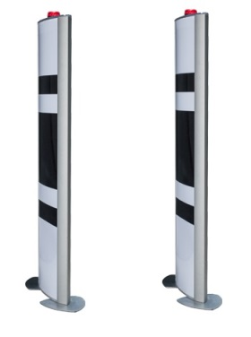
通道式读写器
RC-430

简单介绍 |  | 产品特性
*尺寸:1570(长)* 445 (宽)* 130(高)mm  底座:680(长)*260(宽)mm |  | *1.全面支持符合ISO18000-6C(EPC Class 1 Gen 2)协议标准;
*重量:36KG |  | *2.支持4个SMA天线接口，7dBi圆极化天线，天线高度可调;
*协议:ISO18000-6C (EPC Class 1 Gen 2) |  | *3.支持LAN、RS232、RS485、Wiegand26/34等多种方式;
*通讯接口:LAN、RS232、RS485、Wiegand26/34接口 |  | *4.输出功率达20-30dBm可调，支持主动方式、命令方式、触发方式等多种工作模式;
*工作频率:902-928MHZ(可按不同的国家或地区要求调整) |  | *5.工业结构高可靠设计,满足苛刻工作环境要求;
*防护等级:IEC IP-51 |  | *6.应用仓库资产管理、服装行业、图书档案、门禁通道考勤、生产过程控制等开放式大流量应用场合位置和工作流程控制等方面。

规格描述
产品型号(订购代码) | RC-430
性 能 指 标
工作频率: | 902～928MHz(随国家或地区不同可能略有差别)
调频方式 | 以广谱跳频(FHSS)或定频发射方式工作，可软件设置
射频输出 | 20-30dBm可调
天线数量 | 4个SMA天线接口
通讯接口 | LAN、RS232、RS485、Wiegand26/34接口
通信速率 | 串口速率9600～115200bps,RJ45为10Mbps
功耗 | 平均功率<20W
EAS报警 | 3秒声光提示
可靠的固件升级 | 可扩展的升级机制
GPI/O接口 | I/O 接口
应用软件接口 | 提供API开发包及C#和Java应用例程
标 签 操 作 性 能
读取距离 | 7dBi天线配置，典型读取距离1.5-3米(和标签性能有关)
空中接口协议 | ISO18000-6C (EPC Class 1 Gen 2)
机 械 电 气 性 能
尺寸 | 1570(长)* 445 (宽)* 130(高)mm;底座:680(长)*260(宽)mm
电源 | 配有220V交流输入
重量 | 36KG
湿度 | 5% to 95%, 非凝结
防护等级 | IEC IP-51
工作温度 | -20ºC to 60ºC
存储温度 | -40°C to 80°C

接口
示意图 |  |  |  |  |  | 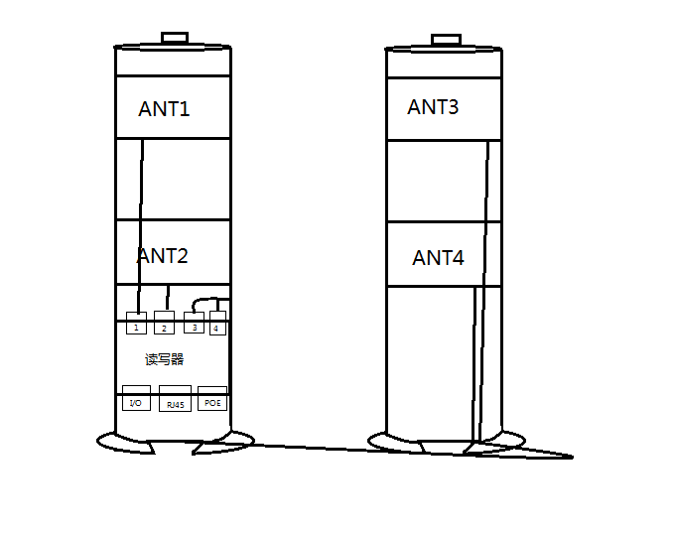
电源接口
序号 |  |  | 符号 |  |  | 描述
 | 1 |  | 12Vdc/3.0A |  | 正12V电源
 | 2 |  | GND |  | 电源地
通用输入输出接口
序号 |  |  | 符号 |  |  | 描述
1 |  |  | GND |  |  | 信号地
2 |  |  | WD1-0 |  |  | 韦根0,输出天线1 数据
3 |  |  | WD1-1 |  |  | 韦根1,输出天线1 数据
4 |  |  | WD2-0 |  |  | 韦根0,输出天线2 数据
5 |  |  | WD2-1 |  |  | 韦根1,输出天线2 数据
6 |  |  | GND |  |  | 信号地
7 |  |  | FIN1 |  |  | 触发输入(可设置成高电平或低电平触发),检测+5V高电平或0V低电平启动天线1 工作
8 |  |  | FIN2 |  |  | 触发输入(可设置成高电平或低电平触发),检测+5V高电平或0V低电平启动天线2 工作
9 |  |  | 485+ |  |  | RS485正
10 |  |  | 485- |  |  | RS485负
11 |  |  | D1 |  |  | 继电器输出触点,可承受24VDC/2A
12 |  |  | D1 |  |  | 继电器输出触点,可承受24VDC/2A
 | 串行通讯接口(DB9 Famle)
 | 序号 |  | 符号 |  |  | 描述
 | 1 |  | NC |  |  | 空
 | 2 |  | TxD |  |  | 发送数据
 | 3 |  | RxD |  |  | 接收数据
 | 4 |  | NC |  |  | 空
 | 5 |  | GND |  |  | 信号地
 | 6 |  | NC |  |  | 空
 | 7 |  | NC |  |  | 空
 | 8 |  | NC |  |  | 空
 | 9 |  | NC |  |  | 空
天线接口(SMA Male)
序号 |  |  | 符号 |  |  | 描述
1 |  |  | ANT1 |  |  | 天线1
2 |  |  | ANT2 |  |  | 天线2
3 |  |  | ANT2 |  |  | 天线3
4 |  |  | ANT4 |  |  | 天线4
 | 指示灯
 | 序号 | 符号 |  |  | 描述
 | 1 | 高亮度红色LED灯 |  |  | EAS报警
电特性
 | 项目 |  |  | 符号 | 最小 |  | 典型 | 最大 | 单位
 | 电源电压 |  |  | Vcc | 8 |  | 12 | 24 | V
 | 工作电流 |  |  | I | 600 |  | 600 | 1500 | mA

